МИНИСТЕРСТВО ОБРАЗОВАНИЯ, НАУКИ И МОЛОДЕЖИ
РЕСПУБЛИКИ КРЫМ

МУНИЦИПАЛЬНОЕ БЮДЖЕТНОЕ ОБЩЕОБРАЗОВАТЕЛЬНОЕ УЧРЕЖДЕНИЕ "СРЕДНЯЯ ОБЩЕОБРАЗОВАТЕЛЬНАЯ ШКОЛА №7 ИМ. А.В. МОКРОУСОВА С УГЛУБЛЕННЫМ ИЗУЧЕНИЕМ АНГЛИЙСКОГО ЯЗЫКА" МУНИЦИПАЛЬНОГО ОБРАЗОВАНИЯ ГОРОДСКОЙ ОКРУГ СИМФЕРОПОЛЬ РЕСПУБЛИКИ КРЫМ

Всероссийский конкурс юных исследователей окружающей среды «Открытие 2030»

Номинация «Клеточная биология, генетика и биотехнология»

«ИССЛЕДОВАНИЕ БИОАККУМУЛЯЦИИ ТЯЖЕЛЫХ МЕТАЛЛОВ ПРЕДСТАВИТЕЛЯМИ ГИДРОБИОНТОВ ПРЕСНОВОДНОГО ВОДОЕМА»

Выполнила:
Крюкова Софья Алексеевна, учащаяся 9Б класса
МБОУ СОШ № 7 с углубленным изучением английского языка

Руководитель:
Черний Елена Леонидовна, учитель биологии высшей категории,
МБОУ СОШ № 7 с углубленным изучением английского языка

г. Симферополь – 2022
Содержание:
 |  |  | стр.
1. | Введение |  | 3
2. | Методы и материалы |  | 3
3. | Новое направление очистки от тяжелых металлов |  | 4
4. | Влияние тяжелых металлов на микроорганизмы |  | 4
5. | Взаимодействие микроорганизмов с ионами тяжёлых металлов |  | 7
6. | Способность микроорганизмов к сорбции и осаждению тяжелых металлов |  | 8
7. | Исследовательская работа. Обсуждение результатов |  | 10
8. | Выводы |  | 18
9. | Словарь |  | 19
10. | Список литературы |  | 21

Введение
Актуальность: На сегодняшний день проблема загрязнения окружающей среды тяжёлыми металлами является актуальной. Тяжелые металлы, включаясь в круговорот веществ и накапливаясь в природной среде, ведут к её загрязнению оказывая токсическое, канцерогенное и аллергическое воздействие на все живые организмы.
Растения и микроорганизмы обладают способностью накапливать и удалять тяжёлые металлы из окружающей среды. [2] Наибольший интерес вызывают микроорганизмы, поскольку они являются рекордсменами по биоаккумуляции металлов [6], что делает возможным их применение для снижения негативного влияния.
Цель работы. Установить способность тяжёлых металлов, таких как кобальт и свинец, аккумулироваться в прокариотических штаммах и клетках микроорганизмов, обитающих в водоеме природного озера, находящегося в центре г. Симферополя. Изучить влияние этих тяжелых металлов на клетки микроорганизмов. Оценить жизнеспособность представителей пресноводного фито- и зоопланктона при загрязнении водной среды ионами тяжелых металлов – кобальта (II) (далее Co²⁺), свинца (II) (далее Рb²⁺).
В ходе выполнения работы решались задачи:
- изучить и оценить влияние ионов Co²⁺ и Рb²⁺ в концентрациях равных и выше предельно допустимых концентраций (далее ПДК) в диапазоне 0,01−1,0 мг/л на жизнеспособность гидробионтов пресноводного водоема;
- сравнить между собой воздействие исследуемых ионов тяжёлых металлов и определить, какой из них наиболее токсичен для микроорганизмов;
- оценить способность гидробионтов аккумулировать из воды ионы Co²⁺ и Рb²⁺.
Методы и материалы. Для проведения нашего исследования использовались следующие методы: оптическая микроскопия, атомно-абсорбционная спектроскопия с электротермической атомизацией.
Принцип действия спектрометров основан на измерении резонансного поглощения (сигнала абсорбции) излучения на определенной длине волны свободными (нейтральными) атомами определяемого химического элемента. С помощью программного обеспечения, на основании предварительно установленной градуировочной характеристики, осуществляется количественное преобразование измеренного сигнала абсорбции в значение массы, с последующим расчетом массовой концентрации элементов в анализируемой пробе. Для устранения фонового (неселективного) поглощения в спектрометре реализован метод Зеемановской поляризационной спектрометрии с высокочастотной модуляцией.
В работе использовалась вода естественного пресноводного водоема г. Симферополя. Отбор воды произведен 12 мая 2022 года при её температуре 15 С°.
Для приготовления растворов с определенной концентрацией Co²⁺ и Рb²⁺ использовались государственные стандартные образцы (ГСО): ГСО 7012-93 – водного раствора ионов Рb²⁺ и ГСО 8089-94 – водного раствора ионов Co²⁺.
При выборе таких металлов, как свинец и кобальт исходили из того, что они являются одними из наиболее распространённых и опасных загрязнителей окружающей среды, а также косвенно из того, что в повышенных концентрациях способны давать токсический эффект.
Новое направление очистки от тяжелых металлов промышленно-хозяйственных сточных вод и других природных сред связано с развитием биотехнологической отрасли промышленности. Основу микробиологической ремедиации составляют способы извлечения различных металлов из концентратов, горных пород и растворов с помощью ферментных систем микроорганизмов или их метаболитов [4].
Проводимая в настоящее время очистка стоков от тяжелых металлов химическими, физическими, электрохимическими способами дорога, громоздка, причем не всегда обеспечивается высокая степень очистки. Следует отметить, что при традиционных методах обезвреживания и озоления отходов затраты в разы превышают стоимость биологической очистки. Данная технология сочетает принципы гидро-и пирометаллургии, обходящиеся без высокой температуры, давления, заменяя их микробным катализом [4].
Для разработки эффективных методов биоаккумуляции металлов исследуются механизмы этого процесса ведется выделение активных штаммов бактерий, грибов и водорослей, подбираются микробные сообщества, выясняется влияние внешних условий на процесс биоаккумуляции.
Решение ряда экологических проблем зависит не только от способности ряда микроорганизмов осаждать или аккумулировать тяжелые металлы, но и от исследования токсического действия последних на микроорганизмы. Экологическое нормирование предельно допустимых концентраций тяжелых металлов в водоемах предусматривает выяснение влияния их концентраций, вызывающих гибель отдельных видов микроорганизмов, разрушение сообществ, а также нарушение процессов микробной биодеградации веществ. Важна оценка вклада микроорганизмов в трансформацию соединений тяжелых металлов и детоксикацию природной среды [2].
Ведутся исследования роли металлов в качестве микроэлементов необходимых для жизнедеятельности микроорганизмов, как источники энергии, или акцепторы электронов, как элементы, влияющие на естественную среду обитания микроорганизмов [1].
Влияние тяжелых металлов на микроорганизмы
Среди 90 элементов, встречающихся в природе, — 21 неметалл, 16 легких металлов и 53 тяжелых металла (включая As). Тяжелые металлы — элементы с переменной валентностью и с не полностью заполненными d-орбиталями.
Способность катионов тяжелых металлов образовывать комплексы, которые могут иметь окислительно-восстановительную активность или не иметь ее, обеспечивается d-орбиталями.
Все 53 тяжелых металла не имеют положительной или негативной биологической функции для живой клетки, поскольку в обычной экосистеме они недоступны. Чтобы быть биодоступными, тяжелые металлы должны присутствовать в данной экосистеме по меньшей мере в наномолярных концентрациях, так как концентрация в 1 нМ означает, что в суспензии клеток 109/мл каждая клетка может получить приблизительно 600 ионов. Ионы металлов, обычно присутствующие в более низких концентрациях, могут использоваться микроорганизмами для очень специфичных целей; однако, чем ниже средняя концентрация ионов металла в экосистеме, тем меньше вероятность, что какой-либо вид способен использовать или детоксицировать этот специфичный тяжелый металл.
Тяжелые металлы делятся на четыре класса на основе показателя концентрации в среде:
- часто встречающиеся микроэлементы с концентрациями между 100 нМ и 1 мкМ – Fe, Zn и Мо;
- умеренно встречающиеся микроэлементы с концентрациями между 10 нМи 100 нМ – Ni, Сu, As, N, Mn, Sn и U;
- редко встречающиеся микроэлементы – Со, Gе, Ag и Sb;
- Cd, Cr, W, Ga, Tl, Hg и Pb – ниже уровня 1 нМ.
Другие элементы, например, Аu с концентрацией 55,8 нМ в морской воде, вряд ли станут микроэлементами.
Выбор металла для исследований был основан на относительной растворимости тяжелых металлов при физиологических условиях что обусловливает различия в биологической значимости и токсичности тяжелых металлов в отношении сродства к среде и других взаимодействий с макроэлементами в составе живых организмов. Из-за низкой растворимости трех- или четырехвалентные катионы Sn, Gе, Ga, Zr и Tl не имеют никакого биологического значения. Из оставшихся 17 тяжелых металлов: Fe, Мо и Мn важные микроэлементы с низкой токсичностью; Zn, Ni, Си, V, Со, W и Сг токсичные элементы с высокой-средней значимостью в качестве микроэлементов и As, Ag, Sb, Cd, Hg, Pb и U не имеют никакой полезной функции, но рассматриваются как токсины для клеток.
Таким образом, к тяжёлым металлам относятся: свинец, цинк, кадмий, ртуть, молибден, хром, марганец, никель, олово, кобальт, титан, медь, ванадий и другие [6]. Это металлы со сравнительно большой атомной массой, включаясь в круговорот веществ и накапливаясь в природной среде, ведут к её загрязнению и являются потенциально токсичными для всех живых организмов [4]. Большой интерес представляют металлы, которые широко используются в производственной деятельности и в результате накопления во внешней среде представляют опасность с точки зрения их биологической активности и токсических свойств. К ним относят свинец, ртуть, кадмий, цинк, висмут, кобальт, никель, медь, олово, сурьму, ванадий, марганец, хром, молибден и мышьяк (Табл. 1).
Таблица 1
Биогеохимические свойства тяжёлых металлов
Свойство | Cd | Co | Cu | Hg | Ni | Pb | Zn
Биохимическая активность | В* | В | В | В | В | В | В
Токсичность | В | У | У | В | У | В | У
Канцерогенность | - | B | - | - | B | - | -
Обогащение аэрозолей | B | H | B | B | H | B | B
Минеральная форма распространения | B | B | H | B | H | B | H
Органическая форма распространения | B | B | B | B | B | B | B
Подвижность | B | H | У | В | Н | В | У
Тенденция к биоконцентрированию | В | В | У | В | В | В | У
Эффективность накопления | В | У | В | В | У | В | В
Комплексообразующая способность | У | Н | В | У | Н | Н | В
Склонность к гидролизу | У | Н | В | У | У | У | В
*Условные обозначения: В– высокая, У – умеренная, Н – низкая

Тяжелые металлы оказывают токсическое действие на микроорганизмы. Катионы тяжелых металлов легко взаимодействуют с различными электрон-донорными группами в составе многих органических соединений, образуя комплексы с гидроксильными, карбоксильными, фосфатными и аминогруппами, а также ковалентные связи с сульфгидрильными группами белков. Таким образом, токсическое действие тяжелых металлов носит неспецифический характер, поэтому они способны соединяться с белками, нуклеотидами, коферментами, фосфолипидами, порфиринами, т.е. практически со всеми типами веществ, участвующими в метаболизме клеток. Кроме того, взаимодействуя с группировками активного центра ферментов микроорганизмов или замещая в них отдельные ионы, тяжелые металлы вызывают ингибицию их активности.
Говоря об антропогенном воздействии на биоту, следует упомянуть, что многие металлы в микроконцентрациях необходимы для жизнедеятельности почвенной биоты (Zn²⁺, Сu²⁺, Мn²⁺, Со⁺², Сr⁺³ и др.), однако в больших концентрациях они становятся токсичными, а ряд металлов высокотоксичны в малых концентрациях (Ag⁺, Pb²⁺, Hg²⁺, Cd²⁺ и др.) и могут, так или иначе, влиять на биоценозы [2].
Из металлов наиболее токсичными для микроорганизмов являются: ртуть и серебро, затем медь, кадмий, свинец, кобальт, никель, хром, цинк, марганец, железо и так далее. Действие металла может проявляться по-разному. В отдельных случаях происходит длительная задержка роста, после которой скорость роста и конечная биомасса достигают величин, соответствующих росту в отсутствие металла. В других длительность лаг-фазы не увеличивается, однако скорость роста и биомасса ниже, чем в контроле. Установлено, что иногда низкие концентрации металла стимулируют рост и активность метаболических процессов, а в более высоких концентрациях становятся токсичными [3].
Поэтому важным в практическом отношении является вопрос о возможных и критических концентрациях тяжелых металлов, который должен решаться для каждого вида микроорганизма и металла отдельно.

Взаимодействие микроорганизмов с ионами тяжёлых металлов
Так же, как и другим организмам, всем микроорганизмам в качестве компонентов питания в микроколичествах необходимы те или иные тяжёлые металлы, например, такие, как кобальт, марганец, железо, медь, цинк.
Существуют два варианта локализации ионов металлов. Одни элементы, такие как медь, связываются в основном с клеточной поверхностью, другие же элементы, например, ртуть и железо, проникают внутрь клетки.
Существуют бактерии и грибы, которые вырабатывают специальные хелатообразующие вещества, облегчающие проникновение железа в клетку при нейтральных значениях рН. Это проникновение происходит в результате активного транспорта хелатного железа и распада хелата после его переноса через плазматическую мембрану [6].
Некоторые ионы металлов являются жизненно необходимыми для микроорганизмов. Но основным проявлением токсического воздействия на микроорганизмы является задержка их роста и размножения, а также проявление бактерицидности ионов тяжёлых металлов, что ведет к гибели микроорганизмов [5].
Микроорганизмы накапливают металлы по разным причинам. Известно, что микроорганизмы могут использовать металлы в качестве источников микроэлементов, энергии или акцепторов электронов. При окислении восстановленных соединений металлов, по крайней мере, некоторые микроорганизмы могут извлекать полезную энергию и восстанавливающую способность. При восстановлении окисленных соединений металлов ряд микробов осуществляет процесс, который является своеобразной формой дыхания. Предполагается, что накопление ионов тяжёлых металлов микроорганизмами является способом их детоксикации, которое осуществляется путём специфического связывания металла с особыми полимерами, синтез которых может индуцироваться тяжёлыми металлами, когда они выступают в роли стрессовых факторов. В результате окислительно-восстановительных процессов микроорганизмы переводят металлы из ионной формы в металлическую, образуя комплексы с органическими и неорганическими соединениями. Это аналогично механизму самозащиты, выработанному некоторыми морскими водорослями, которые умеют обезвреживать токсичные соединения мышьяка, связывая их с промежуточными продуктами фотосинтеза и откладывая в клеточных мембранах в виде безвредных производных.
Говоря о способности к накоплению тяжёлых металлов, отмечаем, что микроорганизмы являются настоящими рекордсменами по извлечению металлов из окружающей среды. В природных условиях встречается большое количество микроорганизмов, которые адсорбируют от 30 % до 40 % ионов тяжёлых металлов на своей поверхности.
Микробная аккумуляция металлов является ключевым моментом в геохимической и биологической рециркуляции этих элементов, что имеет большое практическое значение в вопросах очистки и восстановления компонентов окружающей среды.
Положительные эффекты биоаккумуляции заключается в детоксикации металлов в окружающей среде с последующей выгодой для более чувствительных видов. Отрицательное воздействие заключается в передаче металлов на более высокие трофические уровни, что может привести к увеличению ядовитых эффектов этих элементов [2].
Способность микроорганизмов к сорбции и осаждению
тяжелых металлов
Разнообразие процессов, осуществляемых микроорганизмами для извлечения тяжёлых металлов, можно объединить в три основных направления:
а) сорбция и внутриклеточное накопление тяжёлых металлов за счёт комплексообразования с биомассой микроорганизмов;
б) перевод тяжёлых металлов в летучую форму, так называемое метилирование, таких металлов Hg, As, Te, Se, например, с образованием летучего соединения Hg(CH₃)_{2.};
в) внеклеточное осаждение, т.е. перевод растворимых соединений в нерастворимые, среди которых основным является образование сульфидов за счёт метаболизма сульфатредуцирующих бактерий.
Адсорбционные процессы и внутриклеточное накопление тяжелых металлов микроорганизмами, распределение аккумулированных тяжелых металлов зависит от вида микроорганизма и самого металла. Так ртуть, кадмий, серебро, уран сорбируются в основном бактериями и грибами на поверхности клеток, лишь частично проникая внутрь. Ионы меди, цинка, никеля, кобальта, марганца чаще транспортируются в клетку.
Водоросли накапливают кадмий, уран и свинец в основном внутри клеток.
Ртуть аккумулируется как на поверхности, так и внутри. Такое распределение характерно и для цианобактерий [5].
Процесс адсорбции металла на поверхности микроорганизмов включает связывание его с клеточной стенкой, цитоплазматической мембраной, а также веществами капсул и внеклеточных выделений. Взаимодействие связано, главным образом, с отрицательным зарядом этих поверхностных структур.
Участками связывания металла в клеточной стенке могут быть молекулы белков (ртуть у дрожжей), карбоксильные группы пептидогликанов (двухвалентные катионы у бацилл), фосфатные группы (уран у дрожжей). Свинец, в виде фосфата адсорбируется у Citrobacter sp. на поверхности клеток.
Аналогичные группы взаимодействуют с металлами и в составе цитоплазматической мембраны.
Проникновение ионов тяжелых металлов внутрь клеток происходит, как правило, по механизму активного транспорта. У грибов и бактерий этой системой является система транспорта магния, а иногда марганца и кальция. Система транспорта в клетке может быть общей не для всех двухвалентных катионов. Имеются данные, что отдельные катионы индуцируют системы транспорта. Существуют различия в системе транспорта и в зависимости от низких и высоких концентраций металла [6].
Установлено, что клетки разных микроорганизмов могут аккумулировать тяжелые металлы в количествах, превышающих их потребности в клетках как компонентах питательной среды. Накапливаются и металлы, которые не используются в метаболизме.
Содержание в клетках тяжелых металлов зависит от вида микроорганизмов, условий внешней среды и других факторов. Например, накопление кадмия у бактерий кишечной группы составляло 0,7-89,0 мг/г сухой биомассы. Свинец, накапливается клетками в значительно больших количествах, так у Azotobacter sp. и Micrococcus luteus его содержание достигало 3,1-4,9×10² мг/г сухой биомассы, у Citrobacter sp. до 1/3 веса сухих клеток, а некоторые водоросли аккумулировали его до 20%. Содержание урана у Saccharomyces cerevisiae и Pseudomonas aeruginosa может достигать 10-15% от веса сухой биомассы. Количество металла в биомассе микроорганизмов увеличивается почти линейно с увеличением его концентрации в среде, но до определенной концентрации [3].
На эффективность накопления микроорганизмами тяжелых металлов могут влиять состав среды, pH, температура. Ионы тяжелых металлов легко образуют комплексы с неорганическими ионами и органическими веществами. Как правило, увеличение комплексообразующей способности среды ведет к уменьшению аккумуляции металла клетками.
Установлена закономерность, что отмытые клетки, выращенные на синтетической среде, аккумулируют ионы тяжелых металлов с большей скоростью, чем выращенные на богатой органической среде. В первом случае отмечено более высокое содержание фосфатных групп и белка в клеточной стенке.
Температура почти не влияет на аккумуляцию тяжелых металлов на поверхности клеток, но усиливает скорость проникновения ионов внутрь клеток с ее повышением [2].
Исследовательская работа. Обсуждение результатов
12 мая 2022 года произведен отбор пробы воды (в стерильный пробоотборный пакет, объемом 1 л) из пресного природного озера, находящегося в центре города Симферополя. Температура воздуха 20 градусов, температура воды 15 градусов.
При исследовании методом оптической микроскопии в объекте микрофлора не была выявлена. Для ускорения роста микробиоты в исследуемый образец объемом около 250 мл был добавлен бульон Сабуро (используют для культивирования дрожжевых и плесневых грибов, а также кислотоустойчивых микроорганизмов) в количестве 40 мл.
Бульон Сабуро готовили путем варки из пептона ферментативного сухого (7,0 г), гидролизата соевой муки ферментативного (3,0 г), глюкозы кристаллической гидратной (40,0 г) и дистиллированной воды (до 1 л), с последующим автоклавированием при температуре 121°С в течение 15 мин.
Через сутки, в поле зрения микроскопа c увеличением 600× наблюдали появление бактерий – кокки, диплококки, цепочки кокков, палочки (Рис. 1, 2).
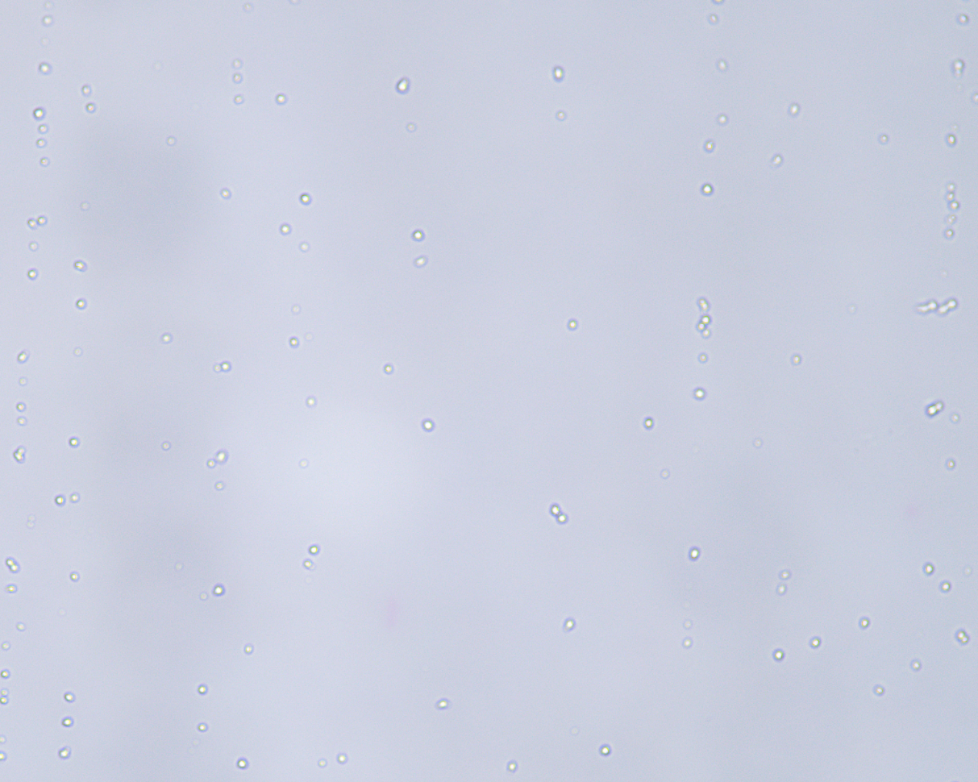
Рис. 1
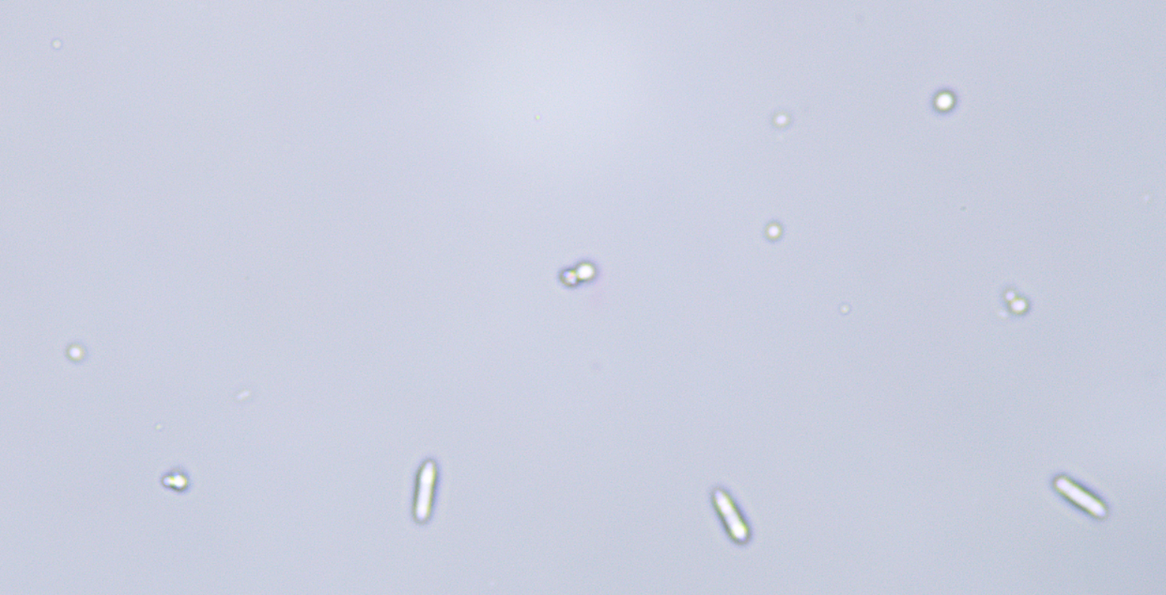
Рис. 2
На четвертые сутки наблюдали появление инфузорий, при этом количество бактерий уменьшилось. Видовую принадлежность инфузорий определить не представлялось возможным, но четко можно было выделить два типа (Рис. 3):
- подвижные с небольшим хвостиком, по своей морфологии напоминающие капли;
- малоподвижные, округлые с большими вакуолями.
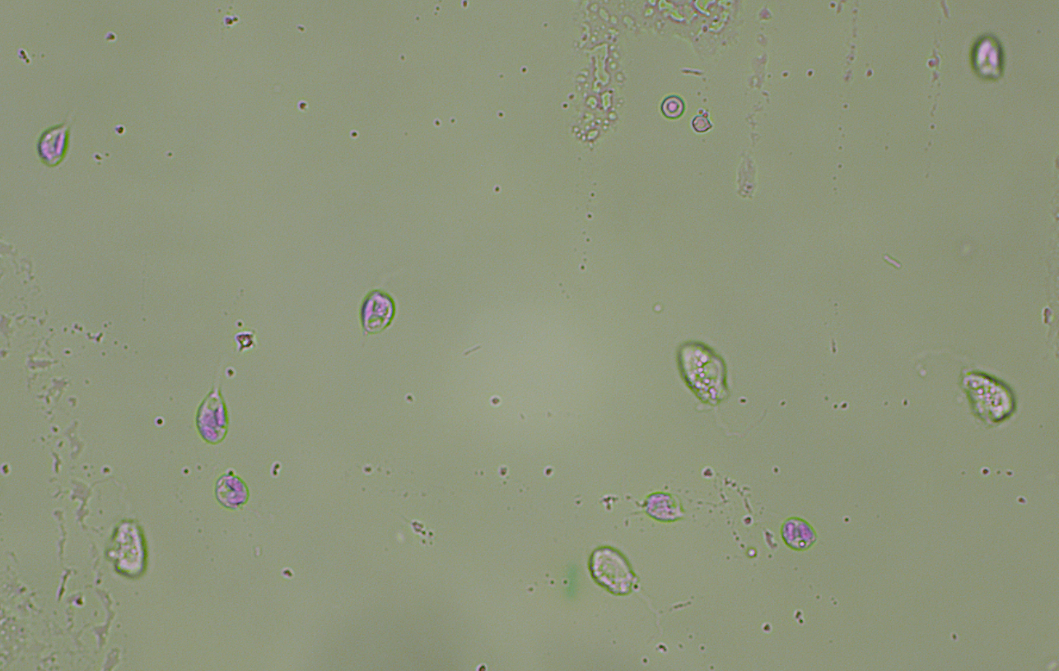
Рис. 3
На четвертые сутки эксперимента, отбирали по 50 мл исследуемой воды с питательной средой, содержащей колонии микроорганизмов, переносили в мерные колбы объемом 100 мл и вносили в каждую определенное количество ГСО для получения необходимой концентрации: Co²⁺ - 0,1, 0,5 и 1 мг/л, Рb²⁺ - 0,01, 0,1 и 1 мг/л, и доводили дистиллированной водой до объёма 100 мл. Дистиллированная вода предварительно подвергалась стерилизации в автоклаве. Полученные растворы разливали в стерильные пробирки объемом 15 мл, в трёх повторностях
Динамику изменения концентрации металлов исследовали методом атомно-абсорбционной спектроскопия с электротермической атомизацией.
Микроорганизмы культивировали в полученной среде с определенным содержанием ионов металлов в течение двух недель при комнатной температуре 20 - 22C. Для чистоты эксперимента опыт проводили в трех повторностях и с контрольными образцами: холостого раствора – раствора без внесения металлов и контрольный образец с известным содержанием определяемого элемента.
В определенные промежутки времени (начиная с нулевого часа, через сутки, через четверо, через семь дней и четырнадцать дней), отбирали исследуемую жидкость объемом 1,5 мл и центрифугировали на микроцентрифуге «Циклотемп-901» в течении 10 мин. со скоростью ротора 4000 об./мин. Определение концентрации металлов проводили в супернатанте, методом атомной абсорбционной спектроскопии на приборе МГА 1000 (Россия) с электротермической атомизацией. Полученные результаты представлены в Таблицах 2 и 3. За результат анализа по каждому элементу принималось среднее значение серии измерений.

Таблица 2
Изменение концентрации ионов свинца (II)
Начальная концентрация Рb²⁺ в мкг/л | Повторность | через 1 сутки |  |  | через 4 дня |  |  | через 7 дней |  |  | через 14 дней
Начальная концентрация Рb²⁺ в мкг/л | Повторность | С (Рb²⁺), мкг/л | С_{средн.} (Рb²⁺), мкг/л | извлечение, % | С (Рb²⁺), мкг/л | С_{средн.} (Рb²⁺), мкг/л | извлечение, % | С (Рb²⁺), мкг/л | С_{средн.} (Рb²⁺), мкг/л | извлечение, % | С (Рb²⁺), мкг/л | С_{средн.} (Рb²⁺), мкг/л | извлечение, %
0,0 | холостой раствор | 0,0 |  |  | 0,0 |  |  | 0,0 |  |  | 0,0
10,0 | 1 | 9,9 | 9,9 | 1,0 | 9,9 | 9,9 | 1,0 | 7,3 | 7,2 | 28,0 | 7,3 | 7,2 | 28,0
10,0 | 2 | 9,9 | 9,9 | 1,0 | 9,9 | 9,9 | 1,0 | 7,0 | 7,2 | 28,0 | 7,2 | 7,2 | 28,0
10,0 | 3 | 9,8 | 9,9 | 1,0 | 9,8 | 9,9 | 1,0 | 7,3 | 7,2 | 28,0 | 7,2 | 7,2 | 28,0
100,0 | 1 | 83,2 | 85,7 | 14,3 | 81,6 | 81,7 | 18,3 | 77,0 | 75,4 | 24,6 | 78,0 | 75,7 | 24,3
100,0 | 2 | 88,0 | 85,7 | 14,3 | 77,6 | 81,7 | 18,3 | 70,5 | 75,4 | 24,6 | 70,0 | 75,7 | 24,3
100,0 | 3 | 86,0 | 85,7 | 14,3 | 86,0 | 81,7 | 18,3 | 78,8 | 75,4 | 24,6 | 79,0 | 75,7 | 24,3
1000,0 | 1 | 924,0 | 928,7 | 7,1 | 827,5 | 860,0 | 14,0 | 827,5 | 863,3 | 13,7 | 787,5 | 843,3 | 15,7
1000,0 | 2 | 916,0 | 928,7 | 7,1 | 865,0 | 860,0 | 14,0 | 902,5 | 863,3 | 13,7 | 860,0 | 843,3 | 15,7
1000,0 | 3 | 946,0 | 928,7 | 7,1 | 887,5 | 860,0 | 14,0 | 860,0 | 863,3 | 13,7 | 882,5 | 843,3 | 15,7
10,0 | контроль | 10,0 |  |  | 10,0 |  |  | 9,8 |  |  | 9,6

Таблица 3
Изменение концентрации ионов кобальта (II)
Начальная концентрация Co²⁺, мкг/л | Повторность | через 1 сутки |  |  | через 4 дня |  |  | через 7 дней |  |  | через 14 дней
Начальная концентрация Co²⁺, мкг/л | Повторность | С (Co²⁺), мкг/л | С_{средн}. (Co²⁺), мкг/л | извлечение, % | С (Co²⁺), мкг/л | С_{средн}. (Co²⁺), мкг/л | извлечение, % | С (Co²⁺), мкг/л | С_{средн}. (Co²⁺), мкг/л | извлечение, % | С (Co²⁺), мкг/л | С_{средн}. (Co²⁺), мкг/л | извлечение, %
0,0 | холостой раствор | 0,0 |  |  | 0,0 |  |  | 0,0 |  |  | 0,0
100,0 | 1 | 75,8 | 77,7 | 22,3 | 73,6 | 77,6 | 22,4 | 61,3 | 62,8 | 37,2 | 61,8 | 62,7 | 37,3
100,0 | 2 | 77,0 | 77,7 | 22,3 | 80,8 | 77,6 | 22,4 | 63,3 | 62,8 | 37,2 | 61,9 | 62,7 | 37,3
100,0 | 3 | 80,4 | 77,7 | 22,3 | 78,4 | 77,6 | 22,4 | 64,0 | 62,8 | 37,2 | 64,4 | 62,7 | 37,3
500,0 | 1 | 381,5 | 395,3 | 20,9 | 302,0 | 315,3 | 36,9 | 312,5 | 312,5 | 37,5 | 197,0 | 212,8 | 57,4
500,0 | 2 | 400,0 | 395,3 | 20,9 | 306,0 | 315,3 | 36,9 | 310,3 | 312,5 | 37,5 | 198,5 | 212,8 | 57,4
500,0 | 3 | 404,5 | 395,3 | 20,9 | 338,0 | 315,3 | 36,9 | 314,7 | 312,5 | 37,5 | 242,8 | 212,8 | 57,4
1000,0 | 1 | 647,5 | 683,5 | 31,7 | 645,5 | 641,7 | 35,8 | 622,5 | 622,5 | 37,8 | 597,5 | 587,5 | 41,3
1000,0 | 2 | 694,0 | 683,5 | 31,7 | 638,5 | 641,7 | 35,8 | 624,5 | 622,5 | 37,8 | 587,5 | 587,5 | 41,3
1000,0 | 3 | 709,0 | 683,5 | 31,7 | 641,0 | 641,7 | 35,8 | 620,4 | 622,5 | 37,8 | 577,4 | 587,5 | 41,3
10,0 | контроль | 9,4 |  |  | 9,3 |  |  | 8,6 |  |  | 8,7

Рис. 4

Рис. 5
Параллельно, на протяжении всего эксперимента, с каждым отбором проб для измерения концентрации, исследуемые образцы воды из пробирок микроскопировали. В течении первых дней (после введения металлов) в исследуемых образцах наблюдали небольшое увеличение числа особей микроорганизмов. В пробирках с концентрацией кобальта 0,5 и 1 мг/л в поле микроскопа наблюдается появления дрожжей и нитчатых плесневых грибов. (Рис. 6)
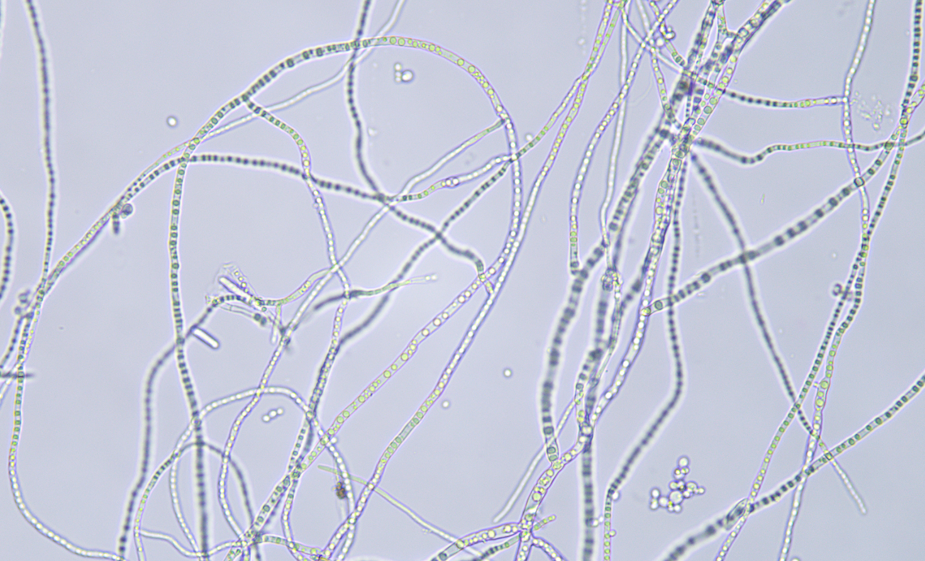
Рис 6
Через семь дней в пробирке с концентрацией ионов свинца (II) 1 мг/л также появляются нити плесневого гриба. В пробирках с концентрацией ионов кобальта (II) 0,5 и 1 мг/л гифы гриба уже видно невооруженным глазом, причем в пробирке с большей концентрацией ионов кобальта, объем осадка в несколько раз больше, и он с каждым днем приобретает розовую окраску. Под микроскопом видно, что это вкрапления красноватого цвета в толще гиф. (Рис 7). В пробирках с концентрацией ионов свинца (II) 1 мг/л и кобальта (II) 0,5 и 1 мг/л, в поле зрения микроскопа наблюдались лишь единичные особи простейших и бактерий. В пробирках с концентрацией ионов до 0,1 мг/л и холостой пробе количество инфузорий уменьшается, бактерий уже нет совсем.
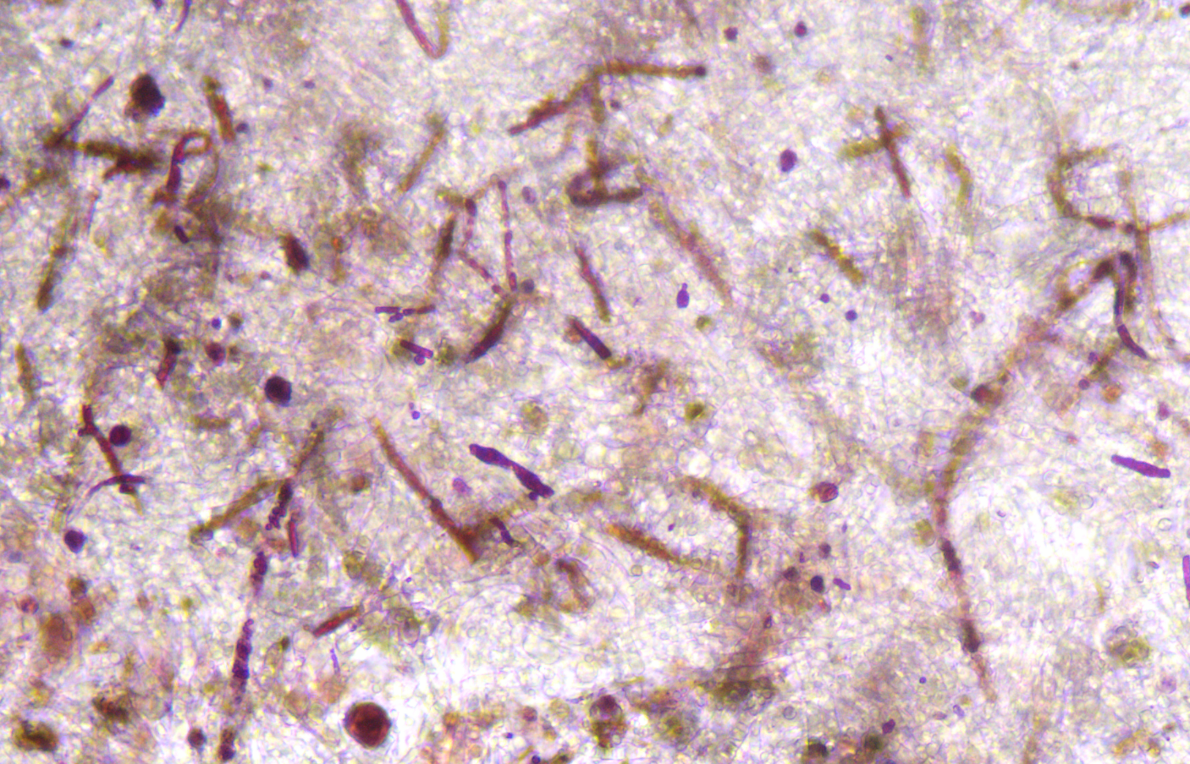
Рис. 7
Образование осадка наблюдалось во всех пробирках, содержащих микроорганизмы, но по характеру он сильно отличался. В пробирках без металлов, с концентрацией ионов кобальта (II) 0,1 мг/л и в пробирках, с содержанием ионов свинца (II) 0,01 и 0,1 мг/л, осадок представляет собой маслянистую тягучую субстанцию, при взбалтывании которой происходит помутнение всего объема раствора. Под микроскопом это остатки жизнедеятельности бактерий и простейших.
В пробирках с концентрацией ионов кобальта (II) 0,5 и 1 мг/л и с концентрацией ионов свинца (II) 1 мг/л, осадок представляет собой один клубок, при встряхивании которого, он не распадается на составные части. Причем в пробирках с большей концентрацией кобальта объем осадка в два раза превышал объемы осадков в пробирках с концентрацией ионов кобальта (II) 0,5мг/л и в четыре раза в пробирках с концентрацией ионов свинца (II) 1мг/л. Скорее всего повышенные концентрации оказали негативное влияние на инфузорий, которые не смогли расти и развиваться в таких условиях, что привело к возможности развития простейших грибов, причем из эксперимента видно, что с повышением концентрации ионов кобальта (II) создаются более благоприятные условия для их роста и развития.
В ходе эксперимента установлено, что пока в исследуемой воде присутствуют бактерии, а число инфузорий незначительное, идет резкое уменьшение концентрации ионов кобальта примерно на 20-30 процентов, при тех же условиях концентрация ионов свинца снижается всего на 12 процентов.
На четвертые сутки, при уменьшении количества бактерий в системах, концентрация кобальта почти не изменяется, концентрация свинца падает также незначительно.
На 7-14 сутки, в пробирках с концентрацией ионов свинца (II) не более 0,1 мг/л, извлечение составило чуть больше 25%, с концентрацией 1 мг/л - в районе 15 %; в случае с кобальтом – в пробирках с концентрацией ионов не более 0,1 мг/л процент извлечения практически не изменился, а вот в пробирках с высокими концентрациями (0,5 и 1 мг/л) извлечение составило от 40 до чуть более 55 процентов.
Снижение концентрации ионов металлов происходит скорее всего за счет их адсорбции осадком, представляющим собой остатки жизнедеятельности бактерий и простейших, а в том числе небольшое уменьшение концентрации объясняется адсорбцией на стенках пластиковых пробирок, что объясняет уменьшение концентрации ионов с течением времени в контрольных растворах. В пробирках с высокими концентрациями ионов кобальта (II), уменьшение концентрации связано с поглощением ионов гифами гриба.
Выводы
- Исследования показали, что ионы кобальта (II) и свинца (II) в разной степени подавляют рост и развитие микробиоты в зависимости от концентрации и типа металла. Высокие концентрации металлов практически полностью приводят к гибели бактерий и инфузорий, но не влияют на простейшие плесневые грибы.
- Сравнивая между собой воздействие на микроорганизмы ионов кобальта (II) и свинца (II), можно сделать вывод, что свинец – более токсичный элемент, чем кобальт и в большей степени подавляет размножение, рост и развитие всех микроорганизмов в воде. Кобальт же действует избирательно, более высокие концентрации кобальта усиливают рост и развитие простейших плесневых грибов.
- Планктон, находившийся в воде при ее отборе, существенно не изменяет концентрации металлов, также, как и бактерии и простейшие грибы не позволили полностью удалить ионы металлов из исследуемой воды. За четырнадцать дней извлечение свинца (II) не превысило 30-ти процентов, извлечение кобальта (II) составило чуть более 55 процентов.
Словарь терминов
- Тяжелые металлы – химические элементы со свойствами металлов (в том числе и полуметаллы) и значительным атомным весом либо плотностью.
- Биоаккумуляция - накопление организмом химических веществ, поступающих из окружающей среды в концентрации большей, чем находится в окружающей среде.
- Оптическая микроскопия - совокупность методов наблюдения и исследования анализируемых образцов, невидимых невооруженным глазом, с помощью оптического микроскопа.
- ГСО (государственный стандартный образец) металлов это - Согласно закону «Об обеспечении единства измерений» под стандартным образцом понимают образец вещества или материала, состав которого установлен в результате испытаний.
- Микробиологическая ремедиация это - комплекс методов очистки вод, грунтов и атмосферы с использованием метаболического потенциала биологических объектов — растений, грибов, насекомых и т.д.
- Бульон Сабуро - питательная среда для культивирования дрожжевых и плесневых грибов и кислотоустойчивых микроорганизмов.
- Лаг-фаза — период задержки размножения клеток, засеянных в свежую питательную среду.
- Гидробионты морские и пресноводные организмы, постоянно обитающие в водной среде. К гидробионтам также относятся организмы, живущие в воде часть жизненного цикла.
- Токсичность – способность веществ, действуя на биологические системы, вызывать их повреждение, нарушая физиологические функции организма, а при тяжелых повреждениях его гибель. Токсический процесс – формирование и развитие реакций биосистемы на действие токсиканта, приводящее к ее повреждению (нарушению функции, жизнеспособности) или гибели.
- Детоксикация – процесс разрушения и обезвреживания различных токсических веществ химическими, физическими или биологическими методами.
- Хелатный комплекс – комплексные соединения, в которых центр. атом или ион связан одновременно с двумя или более донорными атомами полидентатного лиганда (т. н. хелатирующего или хелатообразующего реагента), в результате чего замыкается один или несколько циклов
- Сульфатредуцирующие бактерии – разнородная группа анаэробных прокариотов (бактерий и архей), способных получать энергию в анаэробных условиях за счёт сульфатного дыхания.
- Супернатант (надосадочная жидкость) – жидкая фаза, остающаяся после того, как нерастворимые вещества осаждаются в процессе центрифугирования или осаждения.
- Абсорбция и адсорбция это две разновидности процесса сорбции, основное различие между адсорбцией и абсорбцией состоит в том, что абсорбция представляет собой массовое явление, которое означает, что оно происходит по всему телу материала, тогда как адсорбция остается поверхностным явлением.
- Автоклавирование – это способ стерилизации с использованием горячего (перегретого) пара под высоким давлением. При автоклавировании термоустойчивые споры микроорганизмов погибают в течение 15 минут.
Список литературы:
- Материалы Всероссийской конференции «Биотехнология в интересах экологии и экономики Сибири и Дальнего Востока», 2016.
- Исследование влияния микро- и макроэлементов на организм человека и биоаккумуляции некоторых ионов тяжёлых металлов микроорганизмами. Никитина Ю.Е., Хамидуллин А.Р., Сапходоева О.И., Кучер М.И. Вольский военный институт материального обеспечения, Вольск Саратовской обл., 2013.
- Материалы диссертации на соискание ученой степени кандидата биологических наук влияние тяжелых металлов на представителей пресноводного фито- и зоопланктона в условиях засоления. Шилова Н.А. «Саратовский государственный технический университет имени Гагарина Ю.А.», 2014
- Микробиологическая ремедиация природных систем от тяжелых металлов: Учеб.-метод. пособие / Т.В. Багаева, Н.Э. Ионова, Г.В. Надеева. – Казань: Казанский университет, 2013.
- Роль микроорганизмов в очистке сточных вод от тяжелых металлов. Методическое пособие. – Оренбург: Оренбургский государственный университетт, 1999.
- Тяжелые металлы в водной среде и их биологическое воздействие на живой организм. Ахметгалиева Г. А. студент, научный руководитель к.х.н., доцент Лыгин С. А., БФ БашГУ, г. Бирск.
- Адаптация инфузорий paramecium multimicronucleatum к солям некоторых тяжелых металлов. A.E. Васин - Вестник СамГУ – Естественнонаучная серия. 2006 № 7.
- СанПин 1.2.3685-21 «Гигиенические нормативы и требования к обеспечению безопасности и или безвредности для человека факторов среды обитания».

